Religia klasa III 30.03.2020r.
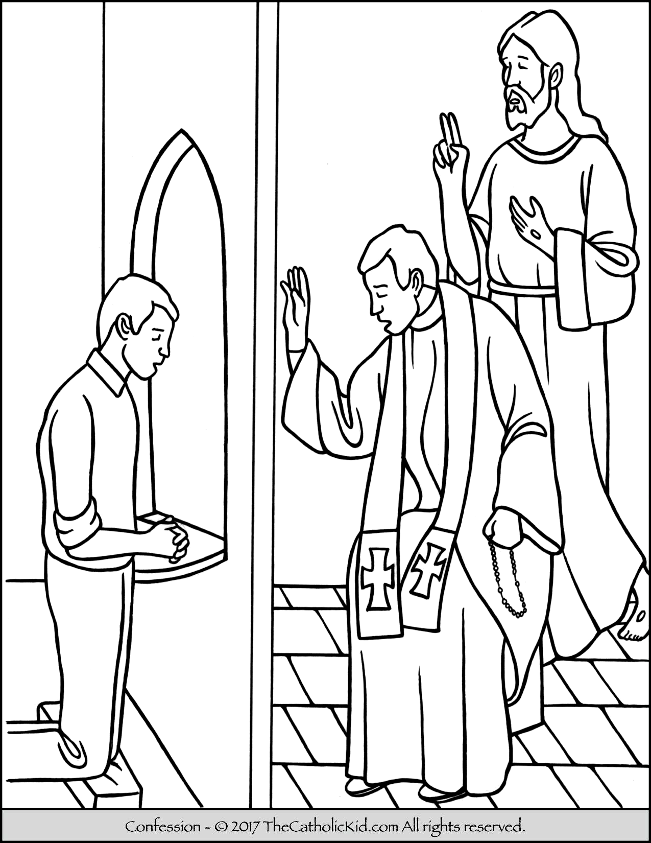
Witajcie moi drodzy!!!
Wiecie już z poprzedniej katechezy, że przez grzech człowiek zrywa przyjaźń z Panem Bogiem. Grzech jest nieszczęściem każdego człowieka. Ale kiedy grzeszysz, Bóg nie zostawia Cię samego – z pomocą przychodzi Jezus przez sakrament pokuty i pojednania.
Zanim Pan Jezus odszedł do Ojca, przekazał władzę odpuszczania grzechów apostołom i ich następcom, czyli kapłanom. Powiedział do nich:
«Weźmijcie Ducha Świętego!* Którym odpuścicie grzechy, są im odpuszczone, a którym zatrzymacie, są im zatrzymane»*.
J 20,22-23
W sakramencie pokuty widzimy i słyszymy kałana, ale wierzymy, że to sam Pan Jezus odpuszcza nam grzechy.
Bardzo proszę o wykonanie notatki w zeszycie:

Katecheza
Temat: Pan Jezus daje apostołom władzę odpuszczania grzechów.
1. Pan Jezus przekazał władze odpuszczania grzechów Apostołom i ich następcom.
2. W sakramencie pokuty Jezus obdarza nas miłością
Bardzo proszę o wykonanie ćwiczeń ze s. 62-63
W ćwiczeniu na s.62 są do uzupełnienia brakujące litery w słowach – tekst znajdziemy w notatce powyżej, pogrubiony, pochyły tekst.

Jeśli ktoś ma ochotę sprawdzić swoją znajomość podstawowych modlitw, zapraszam do zabawy w modlitewne „koło fortuny” – podaję link do strony:
https://wordwall.net/resource/937272/religia/modlitwa
Miłej pracy!!!
Iza Kaźmierczak

